**Bộ Y tế chính thức ra mắt**

**trang tin về dịch bệnh virus corona**

Đây là kênh cung cấp thông tin chính thống về các văn bản chỉ đạo, các hoạt động của ngành y tế.

Trang tin điện tử có tên miền ***https://ncov.moh.gov.vn***nhằm giúp người dân nắm bắt tình hình dịch bệnh và trang bị kiến thức phòng chống dịch bệnh thông qua các hướng dẫn, khuyến cáo từ cơ quan y tế có chuyên môn để bảo vệ bản thân và cộng đồng.

[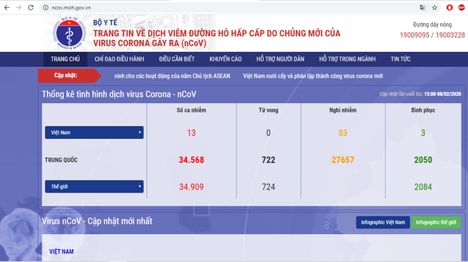](https://cdn.tuoitre.vn/2020/2/8/man-hinh-ncov-1581159621080736039071.png)

Đồng thời, Bộ Y tế cũng chính thức ra mắt ra ***app "Sức khỏe Việt Nam"*** hướng dẫn người dân tự đánh giá nguy cơ, trang bị kiến thức phòng chống dịch bệnh, nắm thông tin và các hướng dẫn từ cơ quan y tế trên địa bàn sinh sống của người đăng ký thông tin để được hướng dẫn việc tự cách ly trong trường hợp nghi nhiễm.